別紙

**【日時】各回同内容、定員70名予定。1法人2名様まで。**

　　＜第1回＞ 10月14日（金曜日）10時～12時（受付9時30分から）

　　＜第2回＞ 10月14日（金曜日）14時30分～16時30分（受付14時から）

＜第3回＞ 10月15日（土曜日）10時～12時（受付9時30分から）

＜第4回＞ 10月15日（土曜日）14時30分～16時30分（受付14時から）

**【会場】**

公益財団法人東京都福祉保健財団

　　（新宿区西新宿２丁目７番１号　小田急第一生命ビル１９階）※地図は裏面

**【申込受付期間】**

令和4年9月14日（水曜日）～ 10月3日（月曜日）

**【参加申込方法】**

本票に必要事項を記入し、メールにてお申込みください。（事前申込み制）

**申込専用アドレス**　**kosodateouen_moushikomi@fukushizaidan.jp**

※本票は、以下ホームページにデータ掲載しています。https://www.fukushizaidan.jp/313kosodate/

|  |  |  |  |
| --- | --- | --- | --- |
| ご希望の回を **第1 ～ 第２希望 まで選択**してください。   * **第1希望：「 ① 」 、第２希望：「 ② 」で記入してください。** | | | |
| **＜第1回＞ 10月14日（金曜日）10時～12時（受付9時30分から）** | | |  |
| **＜第2回＞ 10月14日（金曜日）14時30分～16時30分（受付14時から）** | | |  |
| **＜第3回＞ 10月15日（土曜日）10時～12時（受付9時30分から）** | | |  |
| **＜第4回＞ 10月15日（土曜日）14時30分～16時30分（受付14時から）** | | |  |
| **法人名** |  | | |
| **法人住所** |  | | |
| **参加者氏名** | (ﾌﾘｶﾞﾅ） | (ﾌﾘｶﾞﾅ） | |
| (氏名） | (氏名） | |
| **電話番号** |  | | |

**令和５年度　子供が輝く東京・応援事業**

**【実績連動型助成（既存の取組のレベルアップ）】公募説明会参加申込票**

**※裏面に留意事項を記載しております。ご確認ください。**

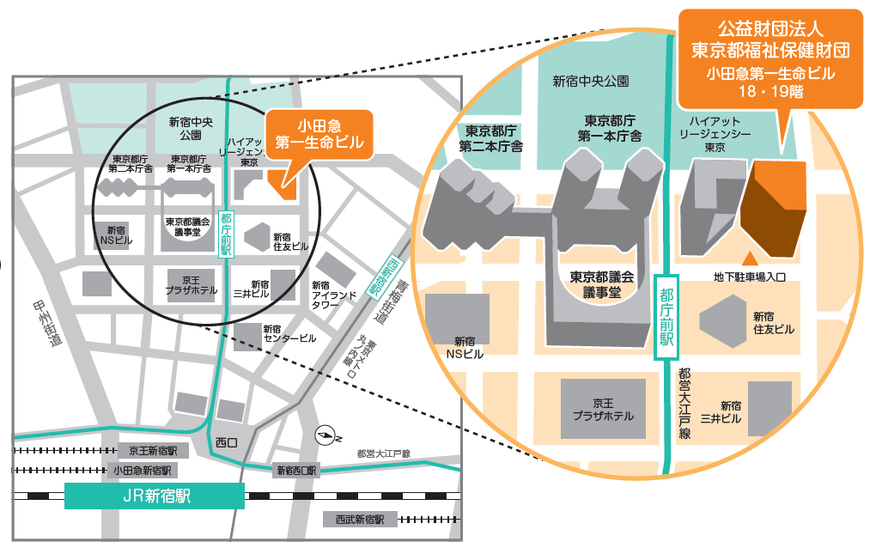

**【留意事項】**

〇各回、定員を超過した場合や、定員10名に満たない場合は、人数の調整等させていただくことがございます。

○当日は、新型コロナウイルス感染症感染拡大防止の観点から、全体での質疑応答は行わず、説明会終了後、質問がある方は個別にお受けします。その際、お並びいただく可能性がございますので、あらかじめご了承ください。

〇本説明会への参加は、令和５年度実績連動型助成応募の必須条件ではありませんが、内容を把握いただくため、参加を推奨しています。なお、説明会の内容は、説明会終了後、ホームページに動画掲載いたします。

〇参加可否については、10月７日頃に、申込みいただいたメールアドレス宛てにご連絡いたします。10月11日までに連絡がない場合は、メールにてお問合せください。

〇申込みにご利用いただいたメールアドレス等は、説明会及び研修会周知のために使用させていただきます。

〇新型コロナウイルス感染症感染拡大防止の観点から、お子様のご入場はご遠慮いただいております。

**【会場地図】**

**公益財団法人東京都福祉保健財団　事業者支援部　運営支援室**

**子供が輝く東京・応援担当**

**MAIL　kosodateouen_moushikomi@fukushizaidan.jp**

**（TEL　 ０３-３３４４-８５３５）**

**ＨＰ　　https://www.fukushizaidan.jp/313kosodate/**